

课程设计报告

（ 2020春季学期 ）

|  |  |
| --- | --- |
| 课程名称 | [JavaScript与Ajax开发](https://mooc1-2.chaoxing.com/mycourse/javascript:;)设计 |
| 实验名称 | HIS系统 |

|  |  |  |  |
| --- | --- | --- | --- |
| 姓名 | 叶旭明 | 专业 | 软件工程 |
| 学号 | 20184351145 | 班级 | 18软卓01班 |
| 地点 | 八教 | 教师 | 毛宇 |

1. 需求分析

写一个HIS系统界面，要求的功能（从患者角度操作）：

1. 注册/登录功能
2. 挂号（选择科室，医生）
3. 查看病历
4. 查看药方

要求用到的技术：

css用来对页面进行格式设置

jquery的事件操作

ajax读取json数据（仅用GET方法）

1. 设计说明
2. 系统功能结构图

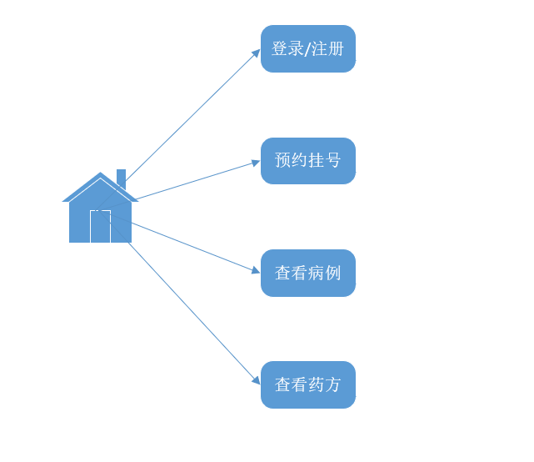

**图1 系统功能结构**

1. 系统实现
2. 登录

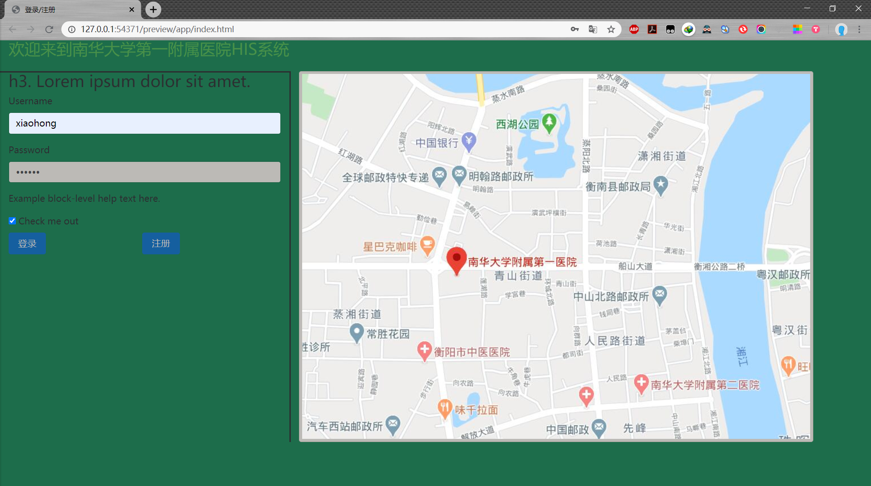

**图3 登录（1）**

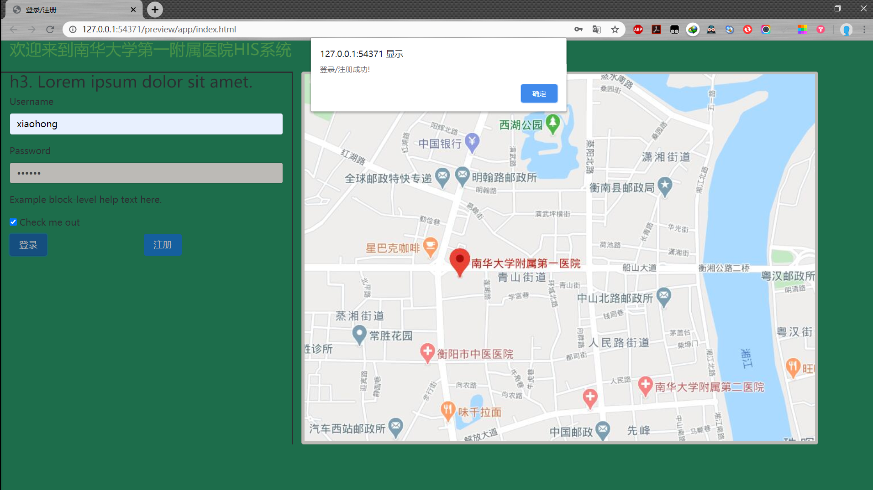

**图4 登录（2）**

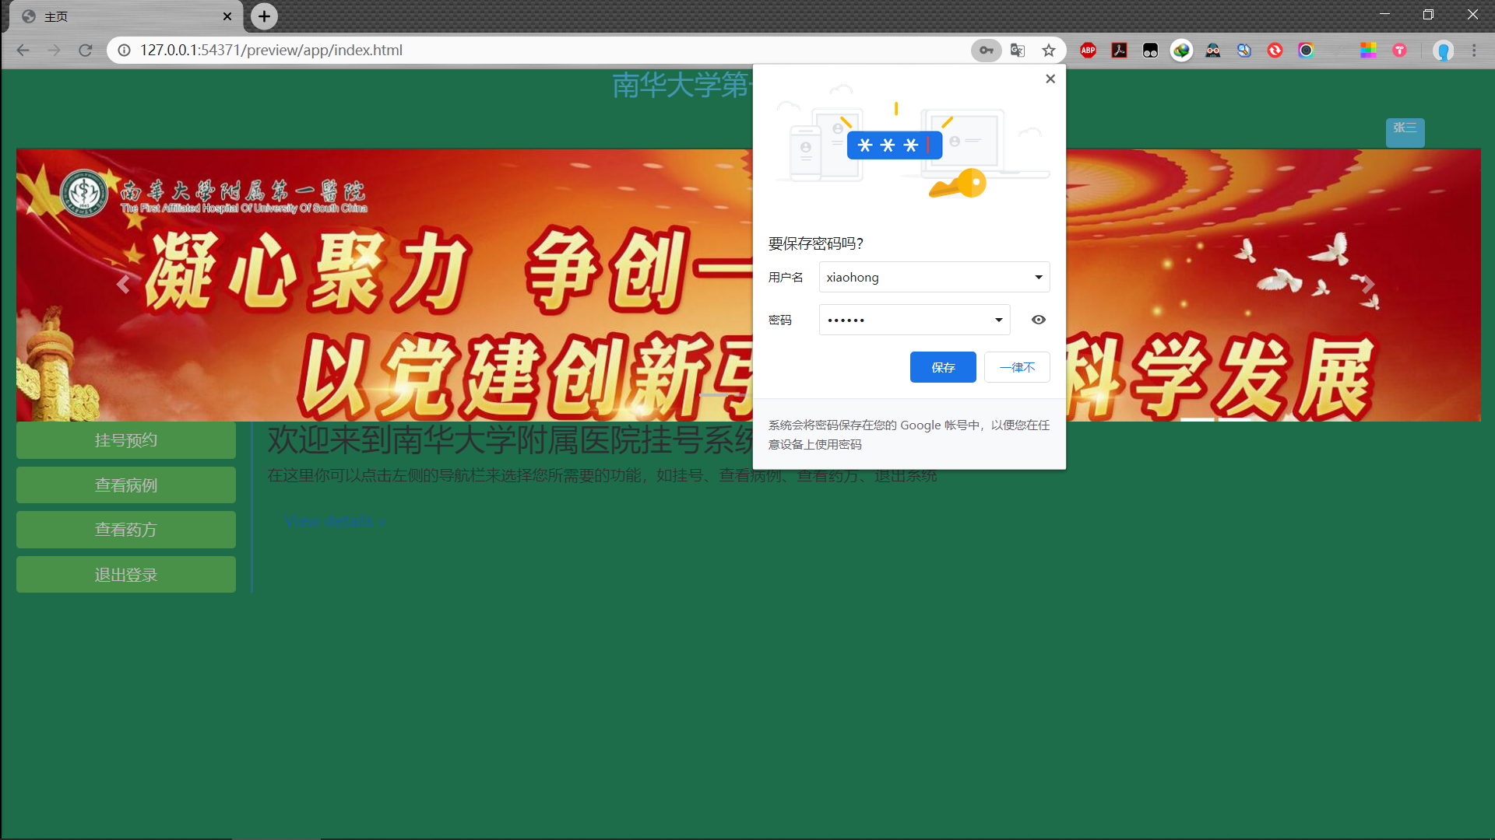

注册：  
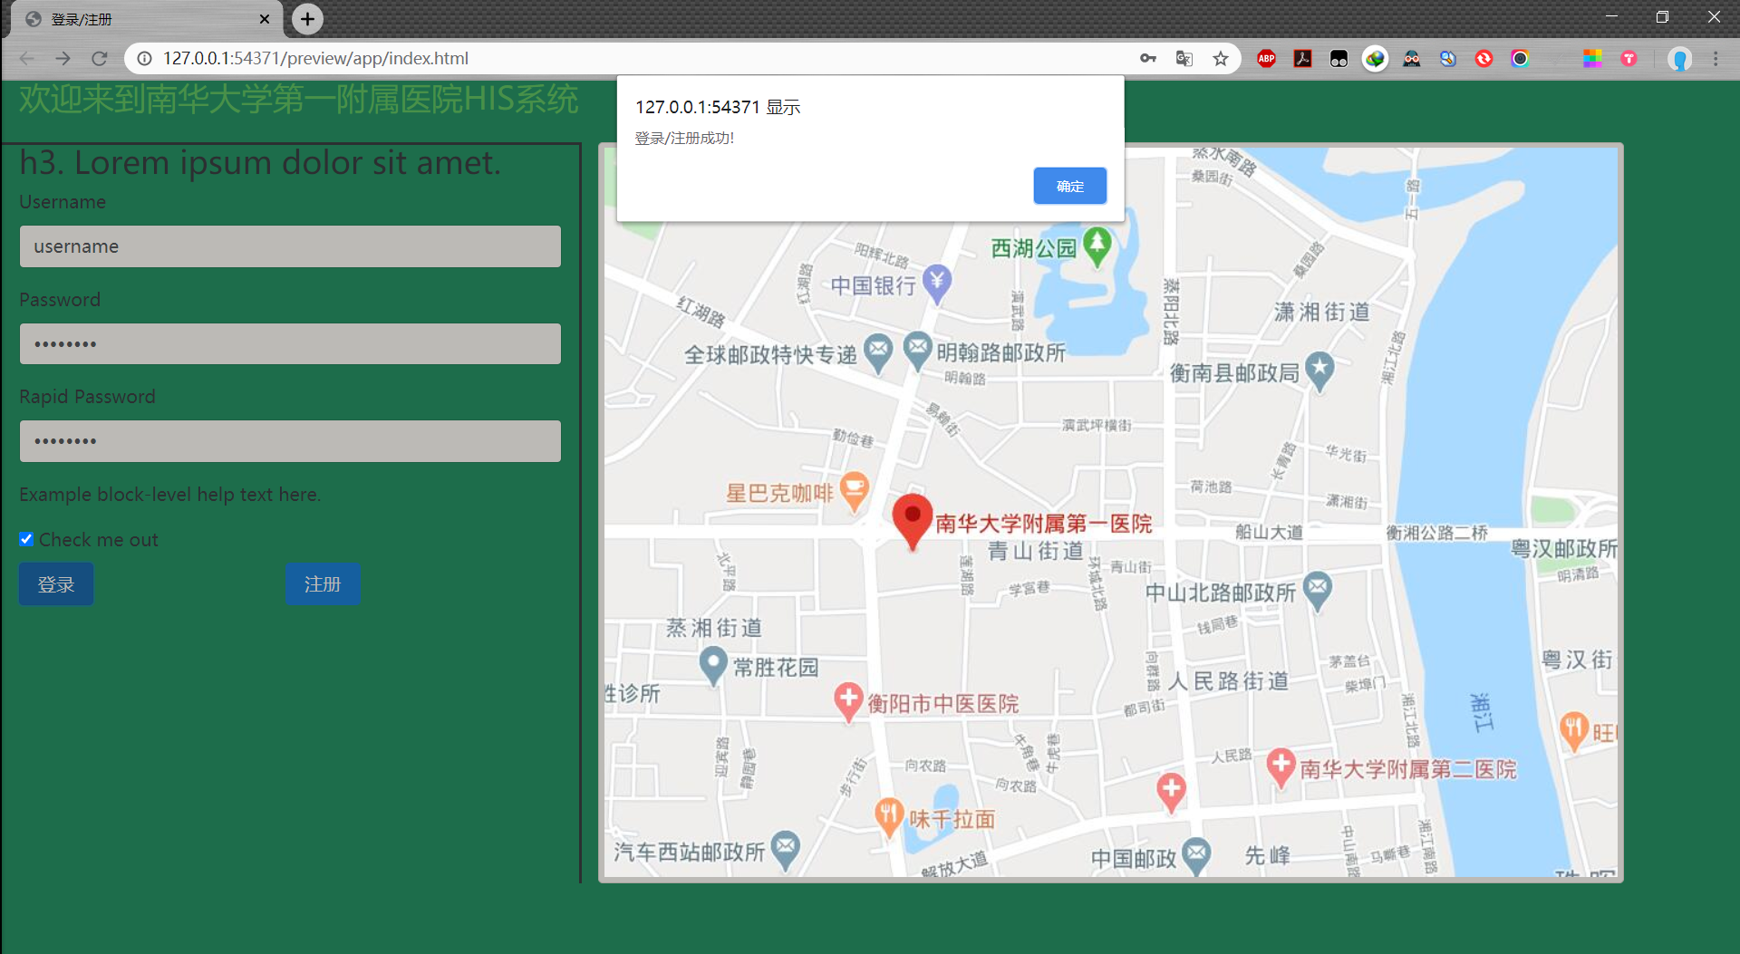

1. 预约挂号



**挂号界面**

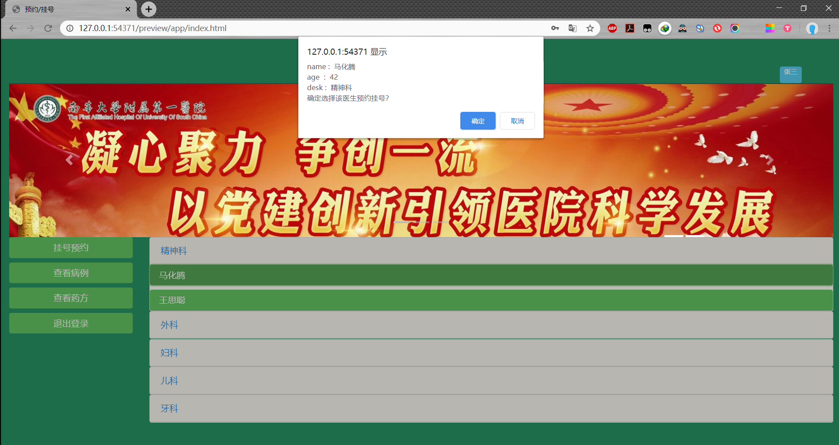

选择科室和医生

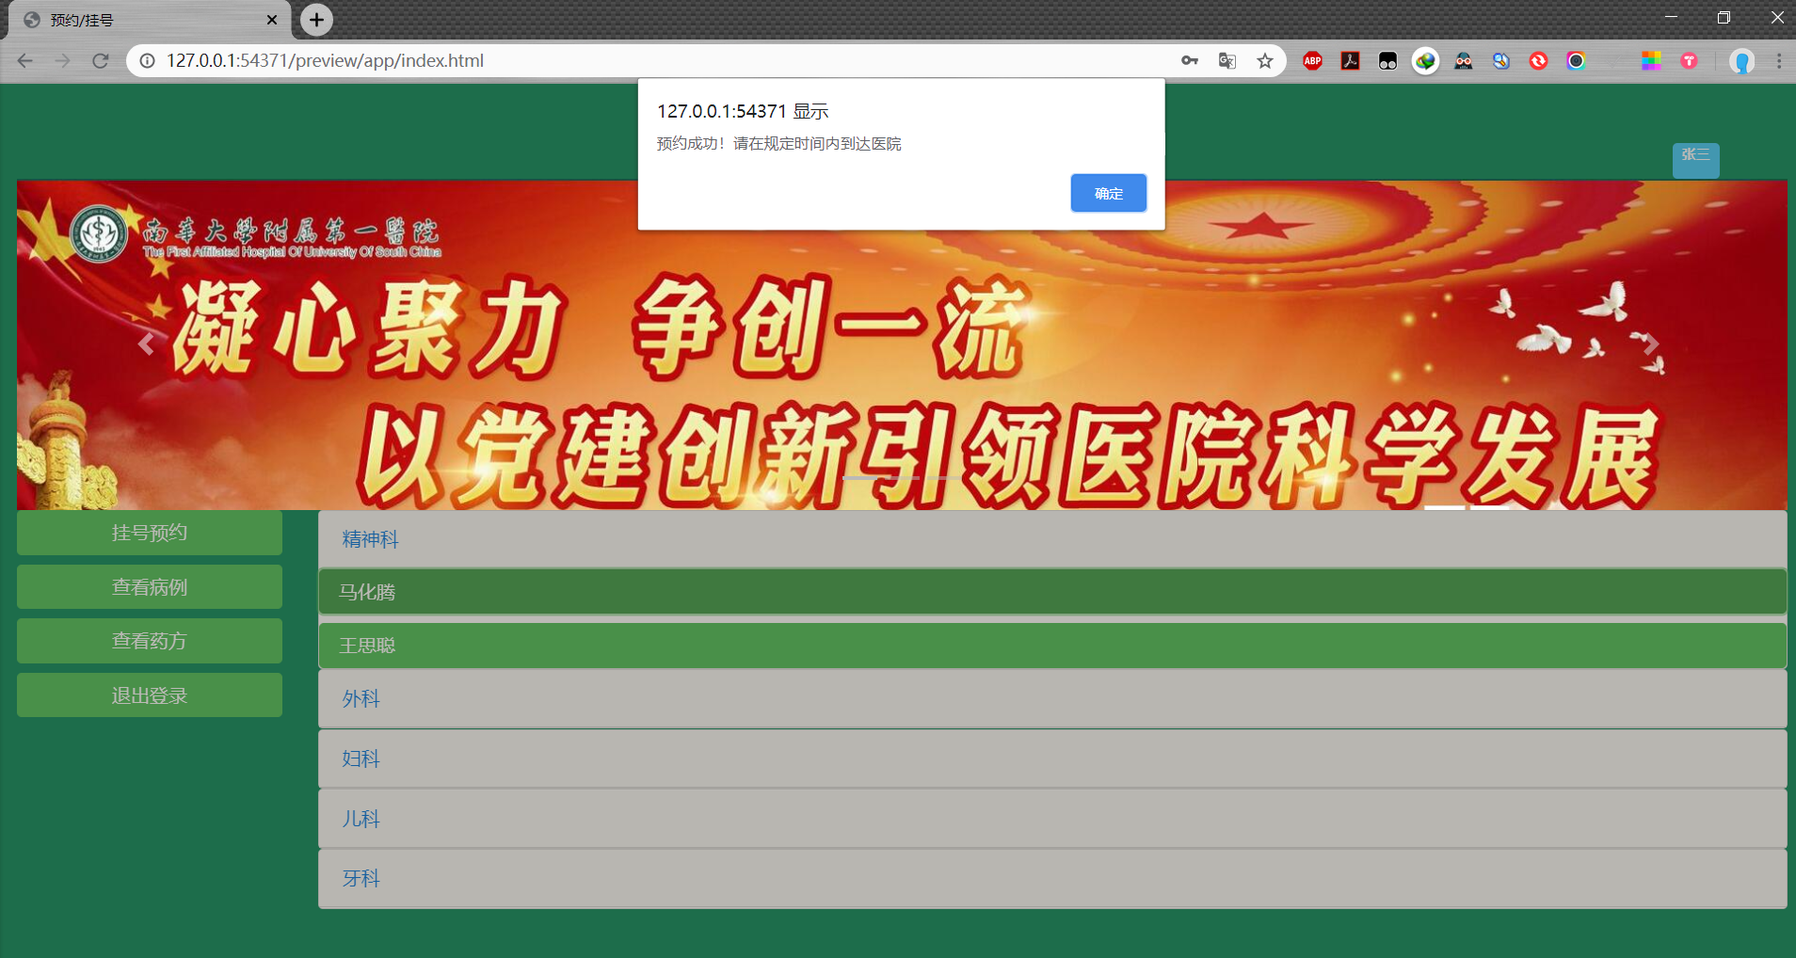

预约成功

1. 查看药方

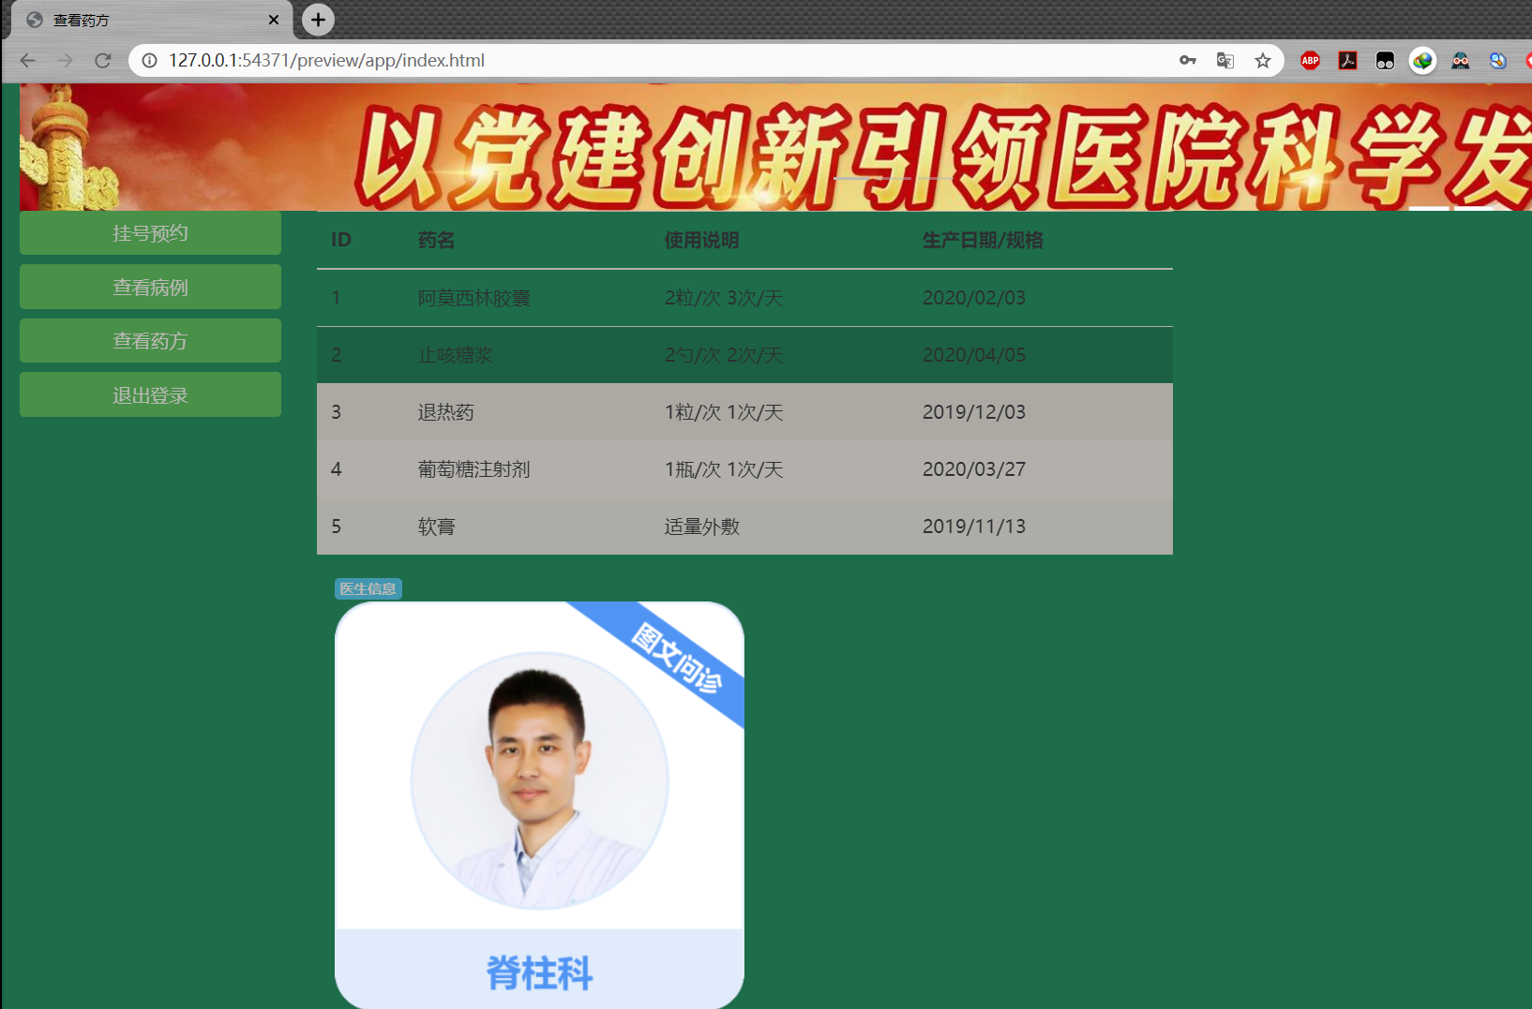

**查看药方**

1. 查看病历

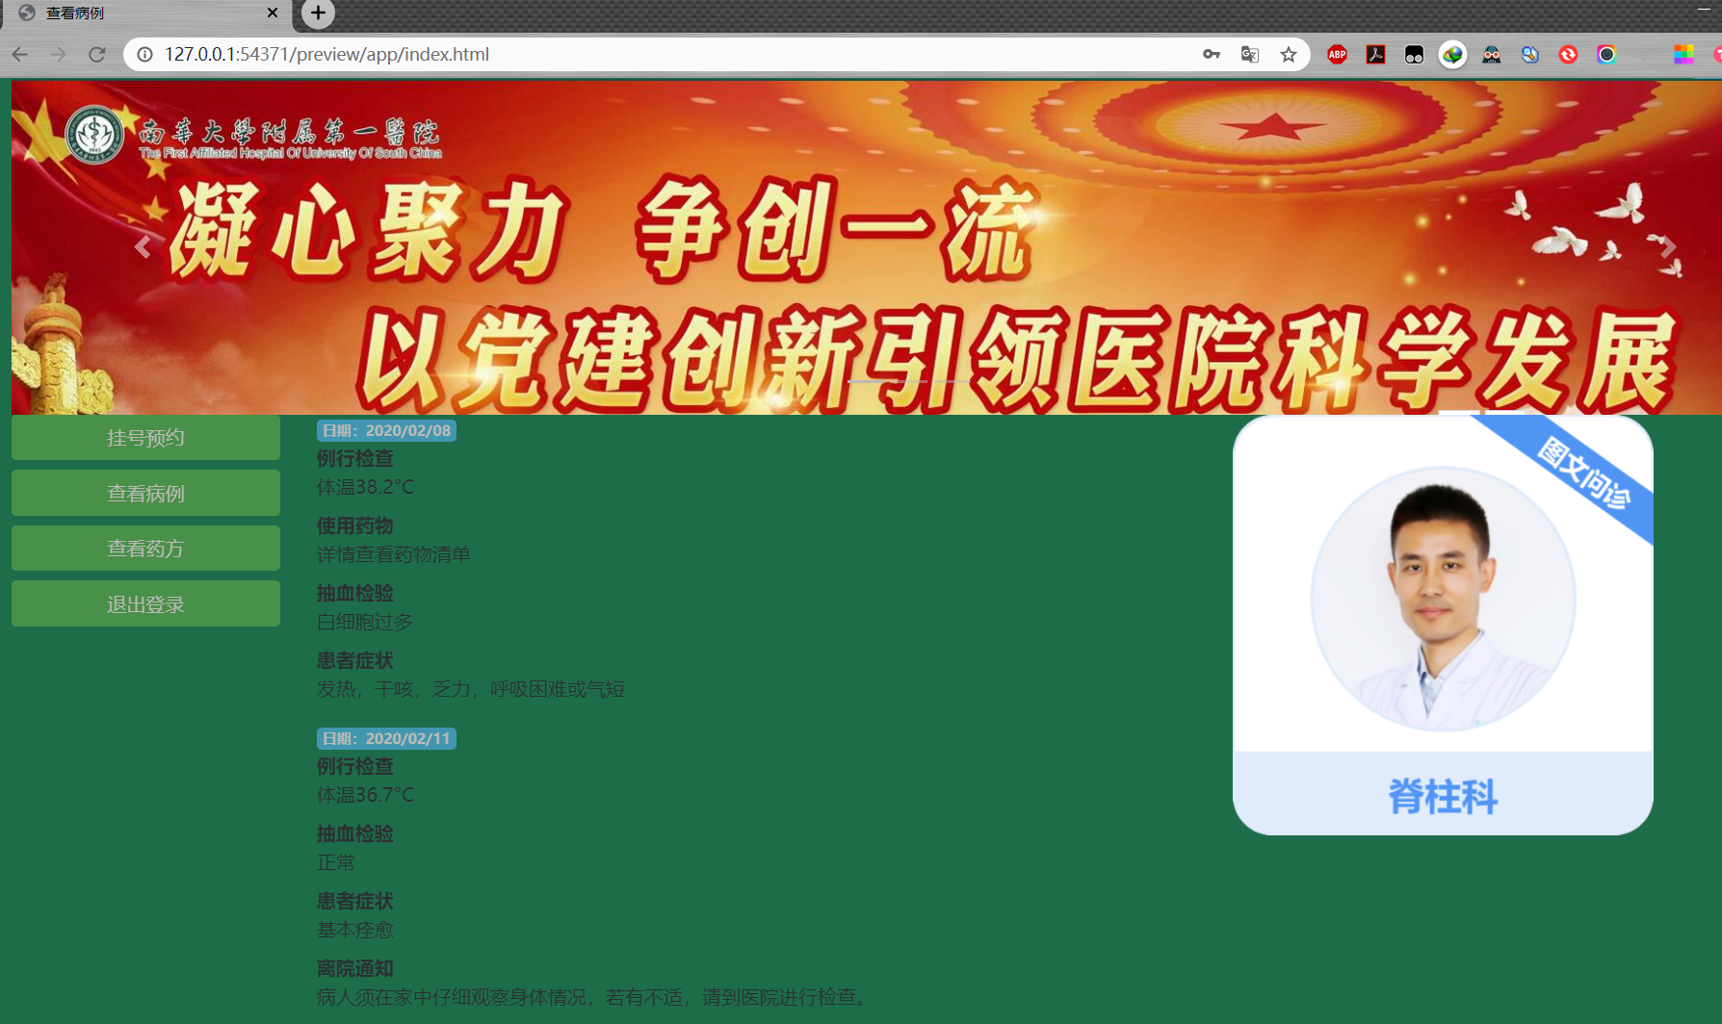

**图10 查看病历**

1. 退出登录

用户点击退出登录即可退出系统回到登录界面。

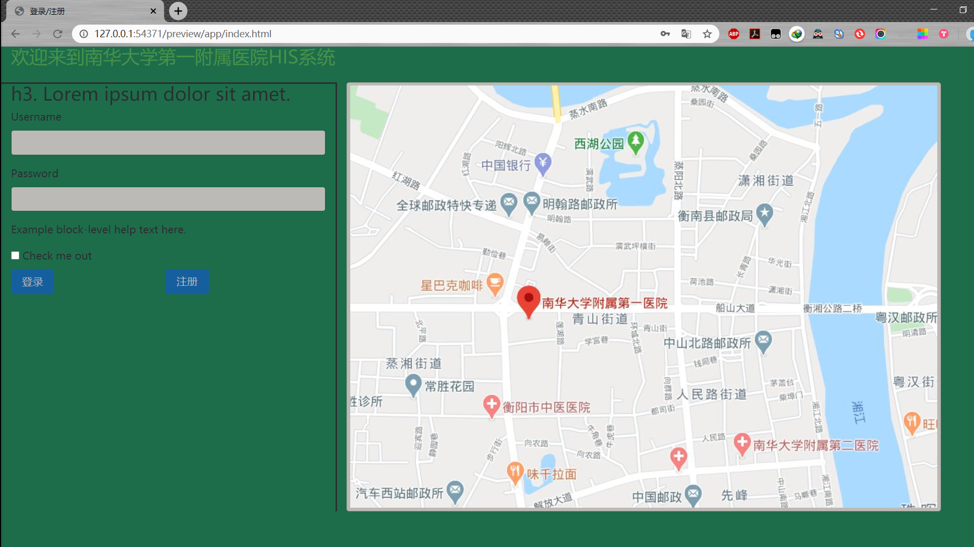

**图11 移动鼠标到用户名上**

1. 界面自适应

窗口是自适应大小的

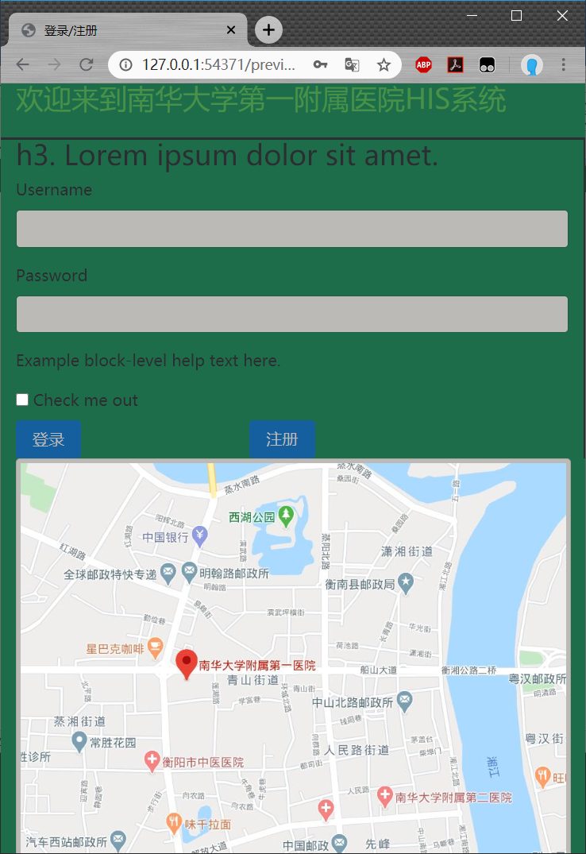

四：具体实现

利用jQuery解析json数据，对数据进行录入

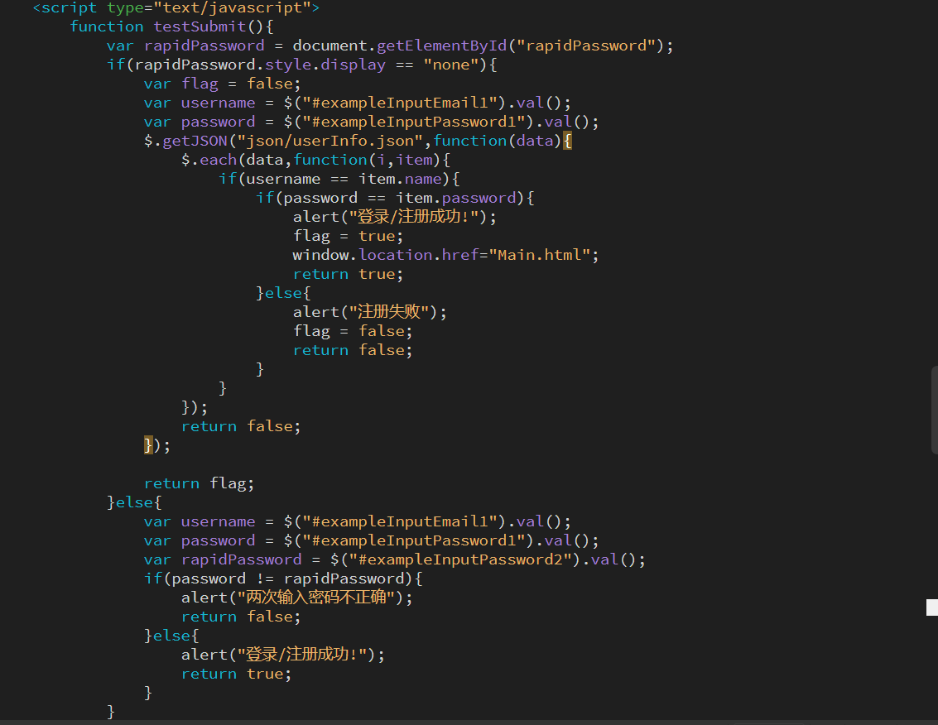

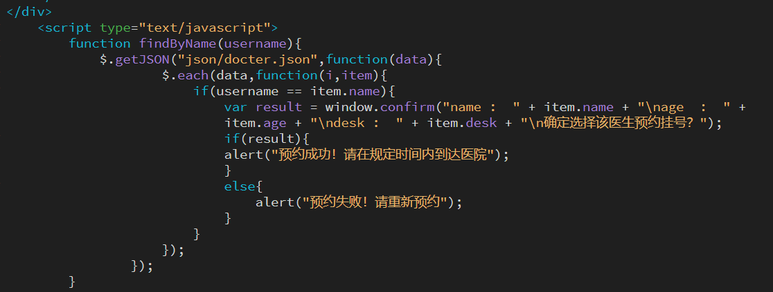

利用Css\bootstrap对网页进行布局

1. 总结

通过本次课设的完成，检验了我对JS、CSS、html、jQuery的知识的掌握程度，总体上来讲，网页布局是一个很繁琐的事情，利用bootstrap能够比较快速的达到自己想要的效果。前端知识看起来都挺简单，但是数据量太多，知识比较零散，用起来比较困难，总是要去翻阅资料。自己对前端的了解还是不够多，不够熟练。要勤练习，才能更好的掌握前端的知识结构。